Тест № 4
1.Трикотажные изделия из шерстяной пряжи с удовольствием «кушают»?
а) тараканы б) мухи в) моль
2.Изделия из какой пряжи нельзя сушить на верёвке, иначе они растянутся?
а) капрон б) синтетическая в) шерстяная
3.В изделиях из какой пряжи будет не жарко летом?
а) хлопчатобумажная б) вискоза в) полушерсть
4.Н в коем случае нельзя стирать в горячей воде, дабы избежать «усадки» изделия из …
а) льняной пряжи б)шерстяной пряжи в)шёлковой пряжи
5.Изделия из какой пряжи рекомендуется не стирать, а чистить в химчистке?
а) кашемир б) бамбуковая пряжа в) акрил
6.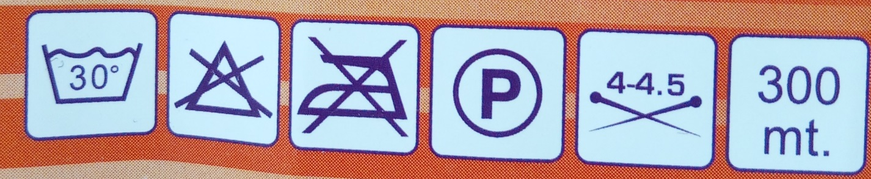
Эти значки рекомендованы для ухода за трикотажными изделиями, они говорят….
а) стирать при 30 градусах, гладить нельзя, химчистку нельзя. б) стирать при 30 градусах, гладить можно, отбеливать нельзя.
в) стирать при 30 градусах, гладить нельзя, отбеливать нельзя.
